**计算机程序设计基础（C++）**

**实验报告**

### 专业班级 软件工程2206

学 号 8209220605

姓 名 王一丁

实验报告成绩：

|  |  |  |  |  |  |
| --- | --- | --- | --- | --- | --- |
| 实验 | 实验二 | 实验三 | 实验四 | 实验五 | 总评 |
| 成绩 |  |  |  |  |  |

批阅教师：

## **实验三 函数**

### 一、【实验目的】

### 本实验主要培养、训练学生对函数的理解，要求：

### 1. 掌握函数的定义、声明的方法；

### 2. 掌握函数的编写要求；

### 3. 掌握函数的调用方法；

### 4. 掌握函数参数的传递方法；

### 5. 掌握变量的作用域；

### 6. 掌握多文件编程方法。

### 二、【实验内容与步骤】

### 1、输入自然数 m 和 n，

### （1）求他们的最大公约数（或称最大公因数）。

### 要求输入、输出在主函数中进行，求公约数由函数实现。

### （2）在函数中求最大公约数与最小公倍数。（提示：使用引用参数）

### 2. 编写程序满足：声明一个函数，判断一个整数是否为素数，使用如下函数头：

### bool is_prime(int num) ,如果 num 是素数函数返回 true，否则返回 false；

### 利用函数 is_prime 找出前 200 个素数，并按每行 10 个输出：

### 2 3 5 7 11 13 17 19 23 29

### 3、编程实现摄氏温度到华氏温度的转换：

### 编写一个头文件，包含下面两个函数：

### double celsius_to_fah(double cel) //摄氏温度到华氏温度

### double fahrenheit_to_cels(double fah) //华氏温度到摄氏温度

### 实现头文件，并编写测试程序，调用函数显示如下结果：

### Celsius Fahrenheit | Fahrenheit Celsius

### 40.0 105.0 | 120.0 48.89

### 39.0 102.0 | 110.0 43.33 …… …… | …… ……

### 31.0 87.8 | 30.0 -1.11

### （测试程序为主模块，即 main( )函数所在的 CPP 文件，头文件 mytemperature.h 只有函数声明；

### 函数定义写在另一 CPP 文件 mytemperature.cpp）

### 4、创建名为 mytriangle.h 的头文件，包括：

### bool is_valid(double side1,double side2,double side3)

### double_area(double side1,double side2, double side3)

### 面积=sqrt(s(s-side1)(s-side2)(s-side3))

### 其中 s=(side1+side2+side3)/2

### 写测试程序：读取三角形三边长，如输入合法，计算面积，否则输出错误信息。

### （测试程序为主模块，即 main( )函数所在的 CPP 文件，头文件 mytriangle.h 只有函数声明；函数定义写在另一 CPP 文件 mytriangle.cpp）

### 3 与 4 选一个完成

### 5、猴子吃桃：猴子第一天摘若干桃子，当即吃了一半，还不过瘾，又吃了一个。第二天又将剩下的

### 桃子吃掉一半，又多吃一个，以后每天如此，到第 10 天，发现只剩最后一个桃子，问，第一天猴子共摘

### 多少桃子（用递归实现）。

### 三、实验思考题

### 1. 本实验中函数中返回的值为什么与函数类型一致？

### 2. 本实验中主函数调用函数时采用的是何种传递方式？

### 三、【算法分析、程序与结果】

### 3.1

### 

### 

### 3.2

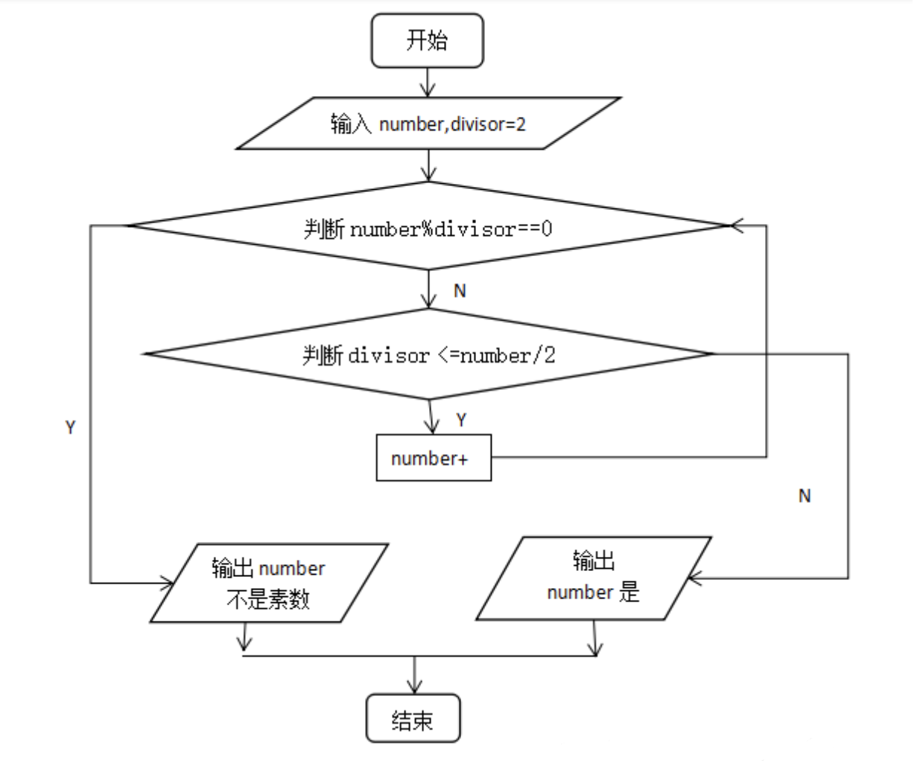 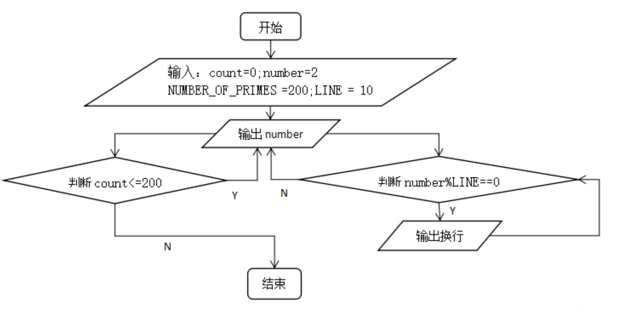

### 

### 

### 3.4

### 

### 

### 

### 3.5

### 

### 

### **实验思考题：**

### 本实验中函数中返回的值为什么与函数类型一致？

### 函数本没有类型，只是为了识别返回值的类型，才在声明中在函数前面也加了这个类型，一遍编译程序把返回值以这个指定类型来处理。所以，函数中返回值的类型只能与函数声明时的类型一致。

### 本实验中主函数调用函数时采用的是何种传递方式？

### 传递参数的方式。

### 四、【遇到的问题与解决办法】

### 素数那道题，最开始没有想出判断素数的方法，最后是其他同学给了提示才想出来。

### 第一次自己创建头文件，完全没有接触过相关问题，最后利用互联网丰富的学习资源自学解决了。

### 五、【体会】、

### 学习软件工程，不能只依赖课堂上学习的知识，要养成主动学习，终生学习的习惯，才能具备核心竞争力与不可替代性，在竞争中显出优势，避免“35岁危机”。